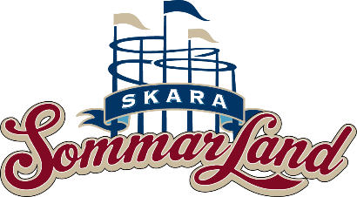
Pressmeddelande 2019-07-11
Snake blir Skara Sommarlands nyhet 2020 – succéattraktionen flyttar från Gröna Lund
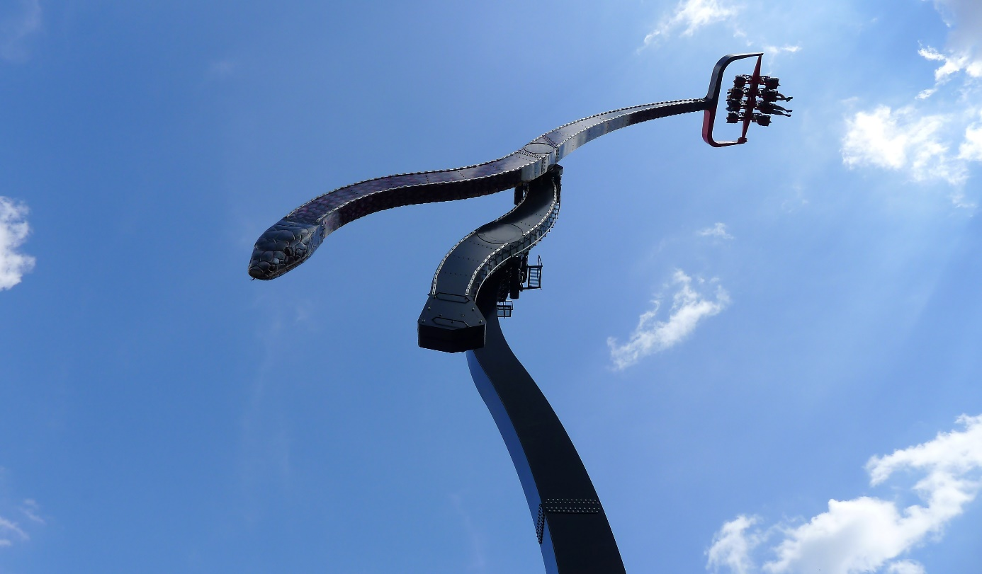
Med ett par veckor in i säsongen kan vi nu släppa nästa års nyhet i parken, Snake! Det är den mest intensiva åkturen som parken någonsin haft. Snake snurrar sina gäster 40 meter upp i luften i 80 km/h och utsätter dem för 4,3 G-krafter. Attraktionen har gjort succé under sommaren på Gröna Lund, men kommer 2020 att få sitt permanenta hem på Skara Sommarland.
Snake har gjort stor succé på Gröna Lund under sommaren 2019, där den helt nya attraktionen enligt plan står tillfälligt sommarsäsongen ut. Nöjesparken i Stockholm ska nu förbereda området för en ny berg- och dalbana, och det är dags för Snake att hitta en permanent park. Nu kan vi avslöja att det blir Skara Sommarland som får ta emot Snake, som kommer bli parkens mest intensiva åktur någonsin och passar de gäster som inte viker ner sig för snurr, höjd eller fart. Snake tar nämligen sina gäster på en rejäl åktur 40 meter upp i luften, sittandes i en gondol längst ut på en pendelarm. Man kommer att färdas i 80 km/h och utsättas för upp till 4,3 G-krafter. Attraktionstypen kallas för Chaos Pendle, där gondolen man sitter i snurrar fritt kring sin egen axel. Det innebär att varje åktur blir olik den andra beroende på viktfördelningen på de man åker med. Attraktionen finns kvar på Gröna Lund sommaren ut, men kommer hem till Skara Sommarland till säsongen 2020.
- Snake kommer att tillföra en ny dimension till alla modiga gäster som besöker Skara Sommarland. Det är en åktur som de lite mer våghalsiga gästerna kommer att stormtrivas i, eftersom man slungas runt 40 meter upp i luften i 80 kilometer i timmen, säger Janne Nilsson, VD Skara Sommarland.

Fakta Snake
Attraktionstyp: Chaos Pendle
Höjd: 40 meter
Hastighet: 80 km/h
G-kraft: 4,3
Längdgräns: 140 cm
Rotation: Du roterar kring tre axlar samtidigt. Den första pendelarmen roterar 5 varv/min, pendelarmen som håller gondolen roterar 7 varv/min och gondolen själv roterar fritt kring sin egen axel.
Kapacitet: 8 personer per åktur (4+4 personer sitter på gondolen, rygg mot rygg)
Tillverkare: Funtime
Placering: Attraktionen kommer stå mellan Tranan och Spinner.

För mer information kontakta Emma Edqvist, kommunikatör på Skara Sommarland på telefon 010-708 80 14 eller e-mail emma.edqvist@sommarland.se. För pressbilder besök vår Bildbank bilder.parksandresorts.com

